TUGAS AKHIR

EVALUASI KINERJA DAN PELEPASAN PANAS RADIATOR
MOTOR DIESEL MENGGUNAKAN BAHAN BAKAR SOLAR
DENGAN PEMANASAN AWAL

Diajukan Sebagai Salah Satu Syarat Dalam Meraih Gelar Sarjana
Strata Satu (S-1) Pada Jurusan Teknik Mesin Fakultas Teknologi Industri
Universitas Mercu Buana

Disusun oleh :
Nama : DIDIK SUMANTOKO
NIM : 01302-016

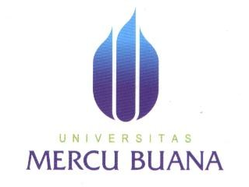

JURUSAN MESIN
FAKULTAS TEKNOLOGI INDUSTRI
UNIVERSITAS MERCU BUANA
JAKARTA
2007

